
Bu proje Avrupa Birliği ve Türkiye Cumhuriyeti
tarafından finanse edilmektedir.

Bursa Ticaret ve Sanayi Odası öncülüğünde hayata geçirilen Yeni Nesil Araç Teknolojileri (Elektrikli, Hibrit, Otonom) Alanında Sektörel Mesleki Eğitim ve Öğretim Yeterlilik ve Geliştirme Merkezi Projesi Temmuz ayında devam etmesi planlanan eğitim takvimi aşağıdaki gibidir.

Kurs Adı (TR) Elektrik Motorlu Taşıtlar Teknolojisi Kursu
Planlanan Başlama 7.07.2023
Kursun Süresi (Gün) 10

Kurs Adı (TR) Hibrid Motorlu Taşıtlar Teknolojisi
Planlanan Başlama 17.07.2023
Kursun Süresi (Gün) 10

Kurs Adı (TR) Otomotiv Elektroniğinde Gömülü Sistemler
Planlanan Başlama 17.07.2023
Kursun Süresi (Gün) 5

Kurs Adı (TR) Elektrik Motorlu Taşıtlar Teknolojisi Kursu
Planlanan Başlama 17.07.2023
Kursun Süresi (Gün) 5

Kurs Adı (TR) Taşıt Diagnostik ve Arıza Giderme Kursu
Planlanan Başlama 24.07.2023


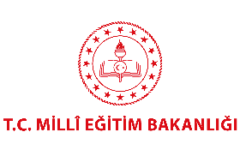
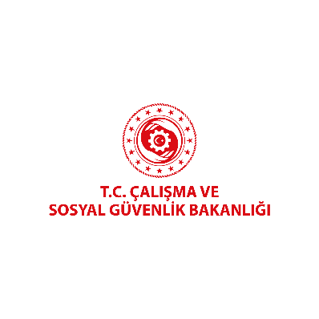

Kursun Süresi (Gün) 5

Bu proje Avrupa Birliği ve Türkiye Cumhuriyeti
tarafından finanse edilmektedir.

Kurs Adı (TR) Otonom ve İleri Sürüş Destek Sistemleri Kursu
Planlanan Başlama 31.07.2023
Kursun Süresi (Gün) 10

Kurs Adı (TR) Yakıt Pili, Batarya ve Şarj Sistemleri Kursu
Planlanan Başlama 31.07.2023
Kursun Süresi (Gün) 5
Kurs Adı (TR) Otomotiv Elektroniğinde Bakım Arıza Arama Kursu
Planlanan Başlama 31.07.2023
Kursun Süresi (Gün) 5




